Мастер-класс «Технология обучения в сотрудничестве “Учимся вместе” (“Learning together”) как условие развития иноязычной коммуникативной компетентности учащихся»
Автор: Ларина Татьяна Юрьевна, МАОУ «СОШ №4», Краснокамск.
Аннотация: В основе современного образования лежит личностно-ориентированный подход, предполагающий поворот школы к ребенку, уважение его личности, принятие его личностных целей, запросов и интересов. Поэтому учебный процесс выстраивается таким образом, чтобы создать максимально благоприятные условия для раскрытия и развития творческого потенциала учащегося, для его самоопределения и самореализации. Технология обучения в сотрудничестве максимально соответствует современным образовательным стандартам, направлена на воспитание таких ценностей как открытость, честность, доброжелательность, сопереживание, взаимопомощь и т.д. Данный мастер-класс продемонстрирует один из вариантов обучения в сотрудничестве «Learning together» на примере создания образа современного учителя.
Целевая аудитория педагоги английского языка, возможно проведение с учащимися старшей ступени (8-10 класс)
Продолжительность мастер-класса 35-40 минут
Необходимое оборудование: ноутбук с программой проигрывания видеоролика, проектор, презентация Microsoft PowerPoint, рабочий текст (количество экземпляров по количеству учащихся, 3 группы по 4 человека=12 экземпляров), инструкция для каждой группы, стикеры, маркеры, образы учителей, карточки-образы учителей для рефлексии (см.Приложение)
I этап. Презентация педагогического опыта. Представление основных идей технологии «Учимся вместе» с помощью презентации Microsoft PowerPoint.
Слайд 1. Уже в священной книге царя Соломона есть слова, объясняющие преимущества сотрудничества: Двоим лучше, чем одному. Если один упадёт, второй поможет ему подняться. Но горе тому, кто один – если он упадёт, его некому поднять.… Двое победят того, с кем не никто не справится поодиночке. Канат, сплетённый из трёх верёвок, порвётся не скоро».
Слайд 2. Педагогика сотрудничества – это одна из технологий личностно-ориентированного обучения, которая основана на принципах:
-взаимозависимость членов группы;
- личная ответственность каждого члена группы за собственные успехи и успехи группы;
- совместная учебно-познавательная деятельность в группе;
- общая оценка работы группы.
Слайд 3. Данный метод имеет несколько вариантов:
- обучение в команде;
- пила (ажурная пила)
- учимся вместе.
Слайд 4. Метод «учимся вместе» ( Learning together) разработан в университете штата Миннесота в 1987 году.
Авторы метода - David Johnson and Roger Johnson.
«Индивидуальное обязательство к групповому усилию – вот что заставляет работать команду, работать компанию, работать общество и работать цивилизацию».
Слайд 5. Каждый класс разбивается на однородные по уровню обученности группы в 3-4 человека. Каждая группа получает одно задание, которое является подзаданием какой-либо большой темы, над которой работает весь класс.
По ходу работы группы общаются между собой, уточняя детали, предлагая свои варианты, задавая вопросы.
Внутри группы учащиеся самостоятельно определяют роли каждого члена группы не только для выполнения общего задания, но и для организации согласованной, успешной работы всей группы.
Слайд 6. Таким образом, с самого начала группа имеет двойную задачу: с одной стороны, академическую – достижение какой-то познавательной творческой цели, а с другой – социально-психологическую – осуществление в ходе выполнения задания определённой культуры общения.
Слайд 7. Учитель отслеживает не только успешность выполнения академического задания группами учащихся, но и способ их общения между собой, способ оказания необходимой помощи друг другу.
П этап. Представление занятия.
На нашем занятии будет представлен фрагмент урока, с использованием технологии «Learning together», на котором участники выполняют поставленную задачу по составлению образа учителя 21 века, работая в группах, имея необходимые языковые клише и другие материалы.
III этап. Проведение занятия с демонстрацией приемов эффективной работы с участниками.
Урок начинается с показа видеоролика об образе учителя, начиная с древнейших времён. Заканчивается вопросом, обращённым к учащимся What is the 21 century teacher like? (Участники предлагают свои варианты)
Для решения поставленной проблемы учитель делит аудиторию на группы, называя каждого cherry, apple, banana, таким образом все «вишенки» объединяются в одну группу и т.д., раздаёт приготовленный для каждой группы пакет с необходимым материалом ( карточки, силуэт учителя, фломастеры и др.) Группа действует согласно предложенной инструкции.
После 5 минут работы учащиеся представляют свой образ современного учителя на всеобщее представление с необходимыми комментариями, используя вводные фразы, представленные на доске.
Затем выделяют качества для образа современного учителя. Мастер обращает внимание на то, что профессиональный стандарт педагога находится в разработке, и в 2017г. вступает в силу.
IV этап. Моделирование.
Слушателям предлагаются учебники английского языка (тексты) и задание смоделировать план урока с использованием технологии «Учимся вместе». Учитель выступает в качестве консультанта, управляет деятельностью групп. В заключение слушатели обсуждают авторские модели.
V этап. Рефлексия.
Мастер-педагог предлагает участникам мастер-класса выбрать образ-картинку учителя, соответствующий его состоянию не только с методической стороны, но и эмоциональной после проведенного МК, и разместить его у доски.
 | 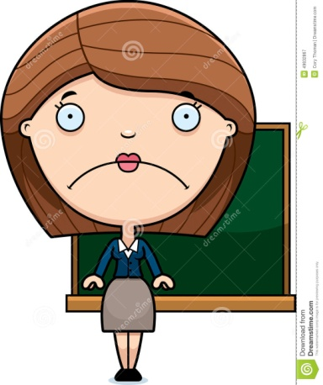 | 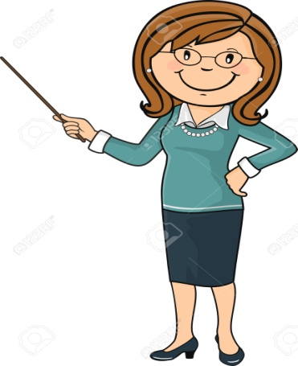

Команда мастера отвечают на вопросы слушателей, принимают замечания по результатам дискуссии.

Приложение
Фразы для представления образа учителя

- I believe
- In my opinion
- To my mind
- I suppose
- I consider

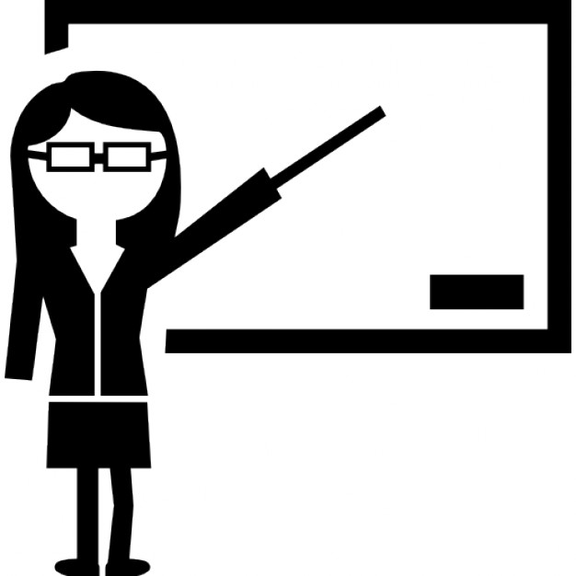

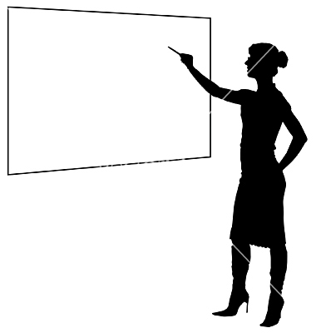

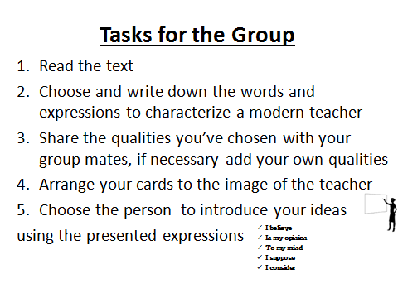

Примерные тексты

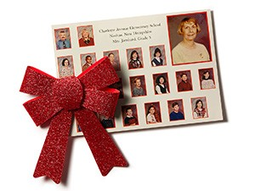

Pauline Jambard Became My FamilyALI BLUMENTHAL FOR READER'S DIGEST
I was nine when I arrived at the Children’s Home in Nashua, New Hampshire, in 1965. I failed third grade that year, barely made it through a second time, and had squeaked through fourth grade by the time I reached Pauline Jambard’s fifth-grade class at Charlotte Avenue Elementary School.
I was convinced I wasn’t “smart” like the other kids, and I hoped I could make it through fifth grade. Ms. Jambard took an instant liking to me. Of all the subjects in school, reading was my favorite. She would tell me, “Terry, you keep reading. If you can understand what you’re reading, you’ll be smarter than most kids.” After I read all the books in our program, I started reading the classroom’s set of Encyclopaedia Britannica. I couldn’t find enough to read, and I started to really like school.
That December, the children’s home threw a Christmas party for family and community members. My brother and I had no family to invite. I still remember looking up and seeing Ms. Jambard walk through the front doors of the children’s home and realizing she was there to see me. That was the best Christmas of my life.
After I graduated from Ms. Jambard’s class in 1969, my brother and I moved, and I lost all touch with my teacher. In 1983, I was on a business trip and had to drive through Nashua. I took a chance and dropped by Charlotte Avenue Elementary. I was walking toward her classroom when she came out in the hallway and said, “Terry!” It was as if I had never left. I was in seventh heaven on my flight home.
We have stayed in touch, and I call Pauline at least once a year. Because of the confidence she instilled in me, I went on to have a successful career in engineering and law enforcement. I don’t know if Pauline realizes how much she helped me, but I’ll never forget her kindness and faith in me.
—Terry Fallon, Bellemont, Arizona

http://www.rd.com/true-stories/inspiring/inspiring-teacher-stories/

Mr. Bachmann Set Me on the Right Path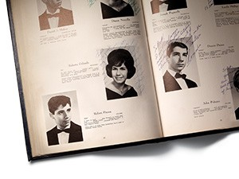
My wood-shop teacher, Mr. August J. Bachmann, was the most influential teacher I ever had.
I had gotten into trouble in his class: Another student had pushed me into a wood lathe, and I became enraged and began to hit him. Mr. Bachmann stopped the fight, but instead of sending me to the office, he sat me down and asked a simple question: “Penna, why are you wasting your life? Why aren’t you going to college?”
I didn’t know anything about colleges or scholarships. No one had ever considered that a fatherless boy from the poorest neighborhood had a future. That day, instead of rushing off for lunch, he stayed and explained possible education options to me. At the end of our talk, he sent me to see a secretary who had a child at a state college. This was in 1962 at Emerson High School in Union City, New Jersey.
Well, 53 years have passed, and what have I done with the knowledge he gave me? I gained a PhD from Fordham University when I was only 29. I taught English and social studies and then moved up the chain of command from teacher to principal.
I’ve sat on the board for Magnet Schools of America and represented that organization at the United Nations. I’ve won a number of prestigious educational awards. But where would I be if a truly caring teacher had not taken the time out of his lunch period to speak to me? It was without question only his confidence in me that propelled me forward.
I have repaid his kindness hundreds of times by encouraging misguided youngsters to aim higher. If I have saved any children, it is because of him. If I have been a successful educator, it is because I had a great role model in Mr. Bachmann.
—Robert Penna, Franklin Lakes, New Jersey

http://www.rd.com/true-stories/inspiring/inspiring-teacher-stories/

